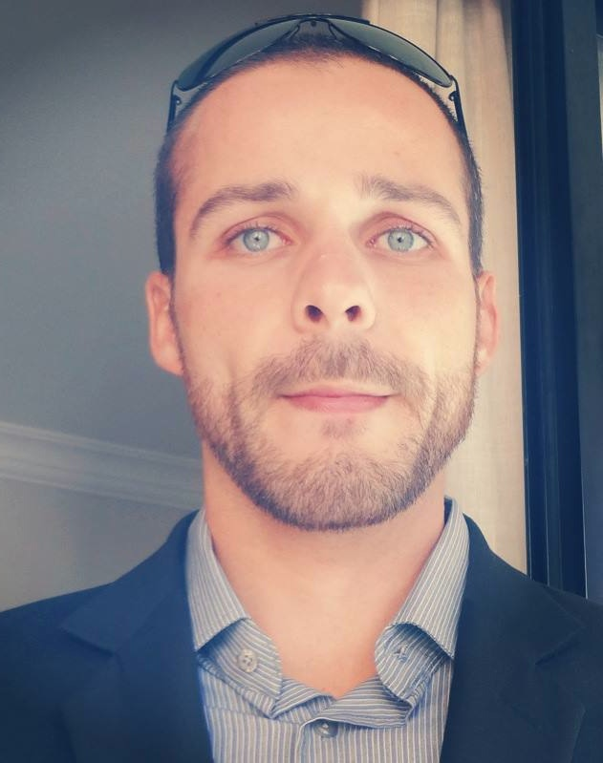 **Felipe Gonçalves Thomé**

Brasileiro, solteiro, 30 anos

Av. Imarés - n. 527, Moema – São Paulo- SP

Telefone: (11)996691047

E-mail: felipegt84@hotmail.com

**Objetivo:**

Evento

**Formação:**

* **Administração de empresas pela UNIP**

(Universidade Paulista – SP – 2004 -2007)

* **Diploma em Marketing**

(APM College Sydney University– Austrália- 2011)

* **Tecnólogo em Marketing pela Anhembi Morumbi**

(Cursando Atualmente, termino 1º semestre 2015)

**Idioma:**

* **Inglês - Fluente** - 5 anos estudando e trabalhando na Austrália.
* **Espanhol- Básico** - Curso de espanhol com duração de 1 ano na escola Wizard

**Experiência Profissional**

**Cargo: Match Transition Coordinator**

**Período:** 13/11/2014

**Empresa:** Danone

**Evento:** Danone Nations Cup

* Gerenciar as equipes antes de suas partidas.
* Certificar-se de que as equipes cheguem a tempo para os vestiários.
* Certificar-se de que as equipes saíram dos vestiários com as cores uniformes de futebol correta (Respeitando o Time da casa e o visitante e diferenças cores), chutarias, meias e caneleiras apropriadas.
* Certificar-se de que as equipes cheguem a tempo para as áreas de aquecimento.
* Coordenar os treinadores, e Diretores técnicos sobre as regras do evento.

**Cargo:** Secretario Bilíngue / Organizador

**Período:** 09/11 a 13/11/2014

**Empresa:** MackBroock Group

**Evento:** Festener Fair – Expo Center Norte

* Assessorar direta ou indiretamente os Diretores do evento
* Recepção de clientes e parceiros
* Planejar e Organizar o evento
* Ajudar no desenvolvimento do evento
* Tradutor

**Cargo:** Team Liaison Officer (Coordenador de Equipe)

**Período:** 2013/ 2014

**Empresa:** Comitê Organizador da Copa do mundo da Fifa Brasil 2014

* Este cargo consiste em prestar serviços de Coordenador de Atendimento às Equipes, os quais incluem a recepção e acompanhamento da Delegação durante o período em que esta estará no Brasil para os eventos da copa do Mundo de 2014.  
   Acompanhar a Delegação em todos os compromissos oficiais, servindo inclusive de intérprete quando necessário.
* Provendo todas as informações não confidenciais solicitadas pela Delegação durante a vigência do Contrato  
   Intermediar os entendimentos entre a Delegação e a Comitê, repassando eventuais informações à Delegação e reportando ao Comitê as necessidades daquela.
* Apresentar ao Comitê da Copa relatórios de acompanhamento das visitas feitas pela Delegação aos Campos Oficiais e Centros de Treinamento.  
  Fazer toda logística de voos e horários para a Equipe e toda a delegação.

**Cargo:** Assistente de Projetos estratégicos

**Período:** 2013

**Empresa:** P2COM / Pertra

* Suporte ao cliente para esclarecimentos de dúvidas sobre documentação, dados e roteiros de viagem; Rsvp; Cotações, compra, reserva e emissão de passagens aéreas, hospedagens; Cotação e contratação de fornecedores pertinentes ao evento/viagem; Suporte na organização de eventos e brindes; Elaborar guia/documentação de orientação logística para o grupo.

**Cargo:** Supervisor de Reservas & Comercial

**Período:** 09/2012 a 06/ 2013

**Empresa:** Pousada Maravilha/ Fernando de Noronha

* Responsável pela área de comercial e reservas da Pousada elaborando promoções para parceiros e clientes; novos serviços para os clientes ; atendendo e cadastrando novos clientes e parceiros; elaborando pesquisa para conquistar novos clientes e manter os clientes habitues, planejando e organizando feiras e eventos. Planejamento estratégico para novos produtos e serviços, responsável por elaborar o relatório de vendas e ocupação semanal da Pousada .

**Cargo:** Recepcionista/ Agente de reservas Bilíngue

**Período:** 06/2012 – 08/2012

**Empresa**: My Blue Hotel / Jericoacoara -CE

* Atendimentos telefônicos interno e externo, cadastro de fichas, controle de chaves, relatório para o diretor diário, prestar esclarecimentos, efetuar reservas, fechamento de caixa, e as demais atividades realizadas em uma recepção de hotel.

**Experiência profissional no Exterior**

**Cargo:** Supervisor de Eventos

**Período:** 2007 - 2011

**Empresa:** Michael O’Brien Catering

* Organizar e coordenar camarotes e areas vips no Gabba Stadium em eventos como AFL (Australian Football League) e Cricket Games.
* Selecionar candidatos para vagas em camarotes, restaurantes e cozinha.
* Coordenar treinamentos de novos funcionarios.
* Planejamento operacional, dando suporte à integração operacional dos departamentos e áreas atuantes nos eventos, e participando ativamente das operações do estádio.
* Coordenar a implementação das políticas e procedimentos operacionais das instalações.
* Supervisionar e administrar as informações de recursos humanos, equipamentos e mobília do estádio .

**Cargo:** Promoter Formula Indy 300 – Gold Coast

**Período:** 2009

**Empresa**: Bundaberg Run

* Promover a marca entregando brindes, panfletos e tirando foto com os convidados. Organizar a equipe de promoters para que todo o evento visualize a marca.

**Cargo:** Consultor de Vendas

**Período:** 10/2007 – 11/2008

**Empresa:** Australian Connection Student Agency

* Planejamento estratégico para novos produtos.
* Posicionamento e Promoção de novos produtos.
* cadastro de fornecedores e clientes.
* criação de bonificações para novos clientes.
* Experiência como consultor de vendas, participação ativa em vendas com cumprimento de metas. , vendas de programas educacionais (cursos de idioma, High School, Faculdades, programas de trabalho e estágio), passes de trem, passagens aéreas, mochilão, hotéis, passeios.

**Sumário de Qualificação:**

* Certificado II em Business pela Royal Brisbane International College

( Royal College – Austrália- Jun/2008 – Dez/2008)

* Certificado De inglês Fluente Pela Kelly College

( Kelly College – Austrália- Mar/2007 – Abr/2008)

* Certificado II em Esporte e recreação pela The Eagle Academy

( The Eagle Academy – Austrália May/2009 – Nov/2009)

* Formação de Baristas pelo Senac

( Senac Aclimação – São Paulo – Set/ 2014 )

**Informática:**

* Pacote Office – Intermediário / SAP R/3 Modulo SD